СЕКСТАН

ТИПА CHO-M .

ПАСПОРТ

КБ2.529.008 ПС

ЗАВОДСКОЙ № 12345 .

CCCP
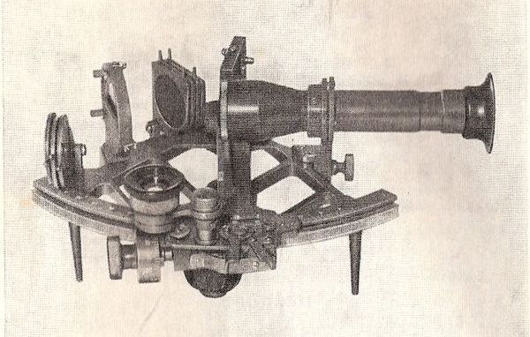

Рис. 1. Навигационный секстан СНО-М с осветителем

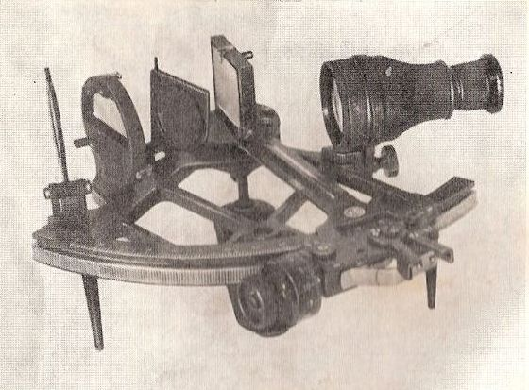

Рис. 2. Промерный секстан СП

1. ОБЩИЕ СВЕДЕНИЯ, НАЗНАЧЕНИЕ И ПРАВИЛА ВЕДЕНИЯ ПАСПОРТА

1.1. Паспорт является документом, удостоверяющим гарантированные предприятием-изготовителем основные параметры, характеристики секстана и содержит сведения по эксплуатации. Паспорт служит для внесения в него сведений, касающихся технического состояния, прохождения ремонта и проверок прибора за весь период эксплуатации.

1.2. Паспорт единый на изделия, изготовляемые в обычном, экспортном и тропическом исполнениях. Изделия в тропическом исполнении имеют шифр с индексом Т.

1.3. Титульный лист и раздел 5 заполняются предприятием-изготовителем. После окончания приемки прибора паспорт подписывается представителем ОТК предприятия-изготовителя.

1.4. Разделы 5, 6, 7 заполняются во время очередных проверок или ремонта прибора ответственным лицом за эксплуатацию.

1.5. Все записи в паспорте ведутся чернилами. Подчистки, помарки и незаверенные исправления не допускаются.

2. КОМПЛЕКТ ПОСТАВКИ

Состав комплекта поставки определяется ведомостью заказа и перечислен в описи укладочного ящика.

3. ТЕХНИЧЕСКОЕ ОПИСАНИЕ, ЭКСПЛУАТАЦИЯ
И ОСНОВНЫЕ ХАРАКТЕРИСТИКИ ПРИБОРОВ

3.1. Навигационный секстан СНО-М с осветителем (рис. 1) служит для измерения в море или на берегу высот небесных светил и углов между видимыми с корабля земными предметами с целью определения места корабля в море.
Промерный секстан СП (рис. 2) служит для измерения углов между береговыми предметами с целью определения места корабля по двум углам при тралении и при выполнении различных гидрографических работ.
3.2. Работа секстанов основана на принципе использования законов оптики. Секстаны объединяет одно общее положение: при повороте плоских зеркал на некоторый угол отраженный луч изменяет свое направление на удвоенный угол поворота зеркал, т. е. угол между наблюдаемыми предметами всегда равен сумме двух углов между зеркалами.

3.3. Секстаны состоят из рамы с зубчатым сектором, алидады с отсчетиым устройством, двух плоских зеркал, светофильтров, зрительных труб и комплекта принадлежностей.

3.4. Лимбом секстана является верхняя плоскость дугообразного сектора рамы, на которой выгравированы градусные деления от 355° через 0° до 140°. Оцифровка по всему лимбу произведена через 10° с ценой деления в один градус. На боковой поверхности рамы нарезан зубчатый сектор, имеющий по всей длине окружности 720 зубцов. На верхней стороне рамы расположена алидада, которая может поворачиваться своей конической осью во втулке, привинченной с верхней стороны рамы. Над осью, на круглой площадке алидады, перпендикулярно к ее плоскости, в оправе установлено большое зеркало с корректирующим винтом, впереди которого расположены цветные стекла (светофильтры).

3.5. На свободном конце алидады расположено устройство для поворота алидады, состоящее из червяка (тангенциального винта) с отсчетиым барабаном. Барабан насажен на шейку червяка, который вращается в подшипниках. Подшипники и червяк с барабаном укреплены на кронштейне, на одном конце которого крепится втулка перпендикулярно плоскости кронштейна. Втулкой кронштейн надевается на ось, привинченную с нижней стороны непосредственно к алидаде. Вокруг этой оси кронштейн с укрепленным на нем червяком и барабаном имеет возможность поворачиваться. Червяк минутного барабана с помощью пружины, закрепленной на специальной площадке алидады, прижимается к зубчатому сектору рамы секстана. При вращении барабана алидада поворачивается по дуге лимба.

3.6. Для быстрого передвижения алидады ло лимбу необходимо отсоединить червяк от сектора, для чего требуется нажать пальцами на две лапки, укрепленные сверху алидады.

3.7. Барабан отсчетного приспособления разделен штрихами на 60 делений с ценой деления 1'. Оцифровка произведена через 5 делений. Один полный оборот барабана передвигает алидаду на одно деление лимба.

3.8. При производстве отсчетов по секстанy необходимо целые градусы отсчитывать по лимбу с помощью индекса, нанесенного на срезе окна алидады, минуты и их доли отсчитывать по барабану с помощью индекса барабана

3.9. Для повышения точности снятия отсчетов на алидаде расположен осветитель, который имеет три фиксированных положения:

нейтральное (среднее) при хранении секстана в укладочном ящике, а также два рабочих (нижнее и верхнее), используемых для производства грубых отсчетов по лимбу и точных - по минутному барабану.

3.10. На левой части рамы секстана помещается малое зеркало с корректирующими винтами и цветными стеклами (светофильтрами).

3.11. К площадке правой части рамы прикреплено основание, на которое насаживается стойка зрительной трубы, непосредственно с нею скрепленная.

3.12. Для снятия отсчетов с секстана СНО-М в темное время суток штрихи и цифры лимба, барабана, индексов, а также корпус осветителя покрыты светящимся составом временного действия, который светится только после предварительного освещения его внешним источником света.
Рекомендуется для предварительного освещения применять источники света, имеющие мощность светового потока, эквивалентную или больше мощности светового потока электролампы 40 вт, удаленной на расстояние 0,5 м. Рекомендуемая продолжительность предварительного освещения 5 мин.
Предварительное освещение производить непосредственно перед работой с секстаном в темное время суток. При этих условиях яркость свечения светящегося состава будет достаточной в течение 40 мин после предварительного освещения.
Навигационный секстан СНО-М снабжен одной зрительной астрономической трубкой. Астрономическая труба служит для производства астрономических наблюдений.

3.13. Промерный секстан СП в отличие от секстана СНО-М не имеет астрономической трубы и осветителя, снабжен только двумя светофильтрами (один - перед большим зеркалом, второй - перед малым зеркалом) и трубой Галилея, служащей для точного совмещения прямовидимого и отраженного предметов при наблюдениях.
На нижней стороне рамы секстана укреплена рукоятка.
Для прочистки зубчатого сектора секстаны снабжены жесткой щеткой.
Секстан со всеми принадлежностями помещается в укладочный ящик, который служит для хранения и транспортирования прибора.

3.14. Основные технические данные и характеристики:

поправка отсчетов без учета мертвого хода и ошибок барабана для СНО-М в секторе до 120°, не более…..+/- 1'
поправка отсчетов без учета мертвого хода и ошибок барабана для СП:
- в секторе до 120°….. +/- 3'
- в секторе от 120° до 135°, не более…..3',4
- клиновидность большого зеркала…..0
- клиновидность малого зеркала, не более…..3"
- клиновидность светофильтров, не более…..10"
- величина мертвого хода червяка и зубчатого сектора,
не более…..+/- 0',2
- ошибка зацепления червячной пары, не более…..+/- 0',5
- увеличение астрономической трубы…..7^{x}
- увеличение трубы Галилея…..4^{x}
- Поле зрения труб…..8°
- качество изображения не ниже……3 баллов
- вес секстана СНО-М без футляра…..1,3 кгс
- вес секстана СНО-М в футляре…..5,5 кгс
- вес секстана СП без футляра…..1,05 кгс
- вес секстана СП в футляре…..4,6 кгс

3.15. Прибор допускается в эксплуатацию в тех случаях, когда он отвечает требованиям технических условий.

3.16. Периодически, но не реже одного раза в год, после каждой навигации секстан должен быть переаттестован. Результаты заносятся в раздел 5.

3.17. При поступлении секстана в эксплуатацию убрать: проволочку из отверстия колонки держателя, служащую для дополнительного крепления только во время транспортировки; резиновое кольцо между лапками алидады, служащее для предохранения от произвольного поворота алидады при транспортировке.

3.18. В настоящем паспорте содержатся только основные технические требования, касающиеся эксплуатации секстана. Подготовка секстана к наблюдениям, производство наблюдений, а также устранение неисправностей при эксплуатации прибора изложены в пособиях по мореходной астрономии.

3.19. С целью сохранности секстана рекомендуется:
хранить секстан в укладочном ящике в сухом помещении без больших перемен температуры, оберегая от случайных толчков и ударов при качке; вынимая секстан из ящика, брать его только за переплеты рамы и за рукоятку, не дотрагиваясь до алидады и зубчатого сектора; ставить секстан только на ножки; не устанавливать алидаду в крайние положения на упорах; не касаться руками поверхности зеркал, осевшую на них пыль удалять фланелью;
загрязненный зубчатый сектор осторожно прочистить щеткой и смазать специальным маслом из комплекта укладочного ящика;
при укладывании секстана в ящик ставить алидаду на 40°-45° по лимбу;
ни при каких обстоятельствах самому не разбирать секстан и не трогать ось алидады.
4. ЗАВОДСКИЕ ЛАБОРАТОРНЫЕ ПРОВЕРКИ ПРИБОРА
Дата | Поправки отсчетов без учета мертвого хода и ошибок барабана, град |  |  |  |  |  |  |  |  |  |  |  |  | Подпись
Дата | 0 | 5 | 10 | 15 | 20 | 25 | 30 | 35 | 40 | 45 | 50 | 55 | 60 | Подпись
22.Oкт.2014 | 0'.0 | +0',2 | +0',2 | +0',4 | +0',3 | +0',1 | +0',3 | +0',3 | +0',2 | +0',5 | +0',5 | +0',5 | +0',7 | Примеров

Дата | Поправки отсчетов без учета мертвого хода и ошибок барабана, град |  |  |  |  |  |  |  |  |  |  |  |  | Подпись
Дата | 65 | 70 | 75 | 80 | 85 | 90 | 95 | 100 | 105 | 110 | 115 | 120 | 135 | Подпись
22.Oкт.2014 | +0',7 | +0',5 | +0',8 | +0',8 | +0',7 | +0',8 | +0',8 | +0',7 | +0',9 | +0',9 | +0',9 | +0',9 |  | Примеров

Поправки даны наблюденные.
Прибор проверен по действующей технической документации, соответствует техническим условиям и признан годным к эксплуатации.

Представитель ОТК предприятия-изготовителя Ц. Платхович

,, 22 " X 19 2014 г.
5. ДАННЫЕ ОЧЕРЕДНЫХ ПРОВЕРОК ПРИБОРА

Дата | Поправки отсчетов без учета мертвого хода и ошибок барабана, град |  |  |  |  |  |  |  |  |  |  |  |  | Подпись
Дата | 0 | 5 | 10 | 15 | 20 | 25 | 30 | 35 | 40 | 45 | 50 | 55 | 60 | Подпись
Продолжение
Дата | Поправки отсчетов без учета мертвого хода и ошибок барабана, град |  |  |  |  |  |  |  |  |  |  |  |  | Подпись
Дата | 65 | 70 | 75 | 80 | 85 | 90 | 95 | 100 | 105 | 110 | 115 | 120 | 135 | Подпись

6. СВЕДЕНИЯ О РЕМОНТЕ ПРИБОРА

Дата ремонта | Где проходил ремонт | Характер ремонта
7. СВЕДЕНИЯ О ДВИЖЕНИИ ПРИБОРА
ПРИ ЭКСПЛУАТАЦИИ

№  П.П. | Поступление на корабль |  | Дата сдачи с корабля | Причина сдачи с корабля | Подпись лица, установившего необходимость сдачи прибора
№  П.П. | Дата | Класс корабля | Дата сдачи с корабля | Причина сдачи с корабля | Подпись лица, установившего необходимость сдачи прибора

ДЛЯ ЗАМЕТОК
ДЛЯ ЗАМЕТОК

ЛО-4934/1-2110 (русск. яз.)
ГАРАНТИЙНЫЕ ОБЯЗАТЕЛЬСТВА

Предприятие-изготовитель гарантирует надежную работу секстана при условии соблюдения правил эксплуатации, изложенных в настоящем паспорте.
Гарантийный срок 18 месяцев со дня ввода в эксплуатацию, но не более 30 месяцев со дня изготовления предприятием-изготовителем.

При изготовлении драгоценные металлы и их сплавы не применялись.

ЛО-4934/5-2116/1

Изменения и дополнения
в паспорту секстана КБ2.529.008 ПС

Параграф 3.14 дополнить:

"Ошибка отсчета по барабану, не более…..+/- 0',2 ; точность измерения углов с учётом поправки на эксцентрицитет 0,'2 (см.разделы 4 и 5)"

напечатано | должно быть

страница 5 строки 1, 2 и 3 снизу
поправка отсчетов без учета мертвого хода и ошибок барабана для СНО-М в секторе до 120°, не более…..+/- 1' | Эксцентрицитет для СНО-М в секторе до 120°, не более…..+/- 1'

страница 6 строки 1, 2 сверху
поправка отсчетов без учёта мертвого хода и ошибок барабана для СП: | Эксцентрицитет для СП:

страница 8, 9 и 10 разделы 4 и 5 снизу
поправка отсчетов без учёта мертвого хода и ошибок барабана, град | поправка отсчетов без учёта мертвого хода и ошибок барабана, мин

страница 3 строка 12 сверху
…5… | …4…

SEXTANT

TYPE CHO-M (SNO-M) .

LOG BOOK
(DATA SHEET)

KB2.529.008 PS

SERIAL № 12345 .

USSR

Fig. 1 Nautical sextant CHO-M (SNO-M) with illuminated magnifier

Fig. 2 Surveying sextant СП (SP)

1. GENERAL INFORMATION, USE AND INSTRUCTIONS FOR MAINTAINING THE LOGBOOK

1.1. This logbook is a document, which contains the sextant specifications, information regarding its operation and which certifies basic parameters guaranteed by the manufacturer. The log book serves as a record book, in which information should be noted concerning; the technical condition of the sextant, repairs and adjustments done to the sextant and inspections of the device for its entire period of operation.

1.2. The log book is a universal document for sextants manufactured in the normal, export and tropical versions. Tropical versions of the sextant are designated by the letter "T".

1.3. The title page (type and Ser.no.) and section 4, are filled out by the manufacturer. After delivery of the sextant, the log book is signed by the manufacturer's QCD (Quality Control Department) representative.

1.4. Sections 5, 6, 7 are filled out by the user at the time of inspection or regular repair by a responsible person. (The "user" and "responsible person" are two different persons. The "user" in not permitted to make any repairs, see the last sentence in 3.19)

1.5. All records in the log book must be made in ink. Erasures, blots and uncertified corrections are not allowed.

2. CONTENTS OF CASE

The contents of the case are arranged and listed according to the inventory card inside the lid.

3. TECHNICAL DESCRIPTION, OPERATION
AND KEY FEATURES OF SEXTANT

3.1.The Navigational Sextant SNO-M (CHO-M) with illuminator (see Fig. 1) is used for measurement of the altitudes of celestial bodies (at sea or ashore) and the angles between the land objects visible from the ship, for the purpose of determining the position of the vessel at sea.

The Surveying sextant SP (СП) (see Fig. 2) is used to measure the angles between the coastal objects, for the purpose of determining the position of a vessel by two angles (three point problem), during trawling and various hydrographic operations.

3.2. Sextant function is based on the laws of optics. A sextant relies on one general theorem: when a plane mirror is rotated through an angle, the reflected beam is at twice the angle of rotation of mirror, to the incident beam i.e. the angle between the first and last direction of the ray (of light) is twice the angle between the mirrors.
This is the angle that is read off on the ‘arc’ after the navigator ‘shoots a star’ (takes an altitude).

3.3. The sextant consists of a frame with a toothed sector or rack, an index arm (alidade) with an angle reading device (i.e micrometer drum and index), two plane mirrors, shades (light filters), telescope and a set of accessories.

3.4. The limb of the sextant is the upper surface of the arc-like sector of the frame, with 1 degree divisions from 0° to 140°. Each segment of 10 degrees is marked and divided into single degrees. The edge of the frame bears a ​​toothed sector or rack, having 720 teeth in a full circumference. On the upper side of the frame is the index arm (alidade) which rotates about the centre of the frame in a conical bearing. Above the centre of rotation, on a circular platform of the index arm (alidade) and perpendicular to the plane of the limb, is the index mirror, installed in a frame with adjusting screws. Coloured shades (filters) are located in front of the mirror.

3.5. At the free end of the index arm (alidade), there is device, used to rotate the index arm, consisting of a worm gear (tangent screw) and the micrometer drum. The micrometer drum is attached to the shaft of the worm, which rotates in bearings. The bearings and the worm with the micrometer drum are mounted on a bracket which is attached directly to the underside of the index arm and mounted perpendicularly to the plane. The worm gear in its bracket, can be turned via micrometer drum. The micrometer worm is pressed against the rack by a spring attached to the index arm. When the drum is turned, the index arm rotates around its centre

3.6. For rapid movement of the index arm, the worm gear is disconnected from the rack by squeezing together two tabs (release catch), located on the bottom of the index arm

3.7. The micrometer drum is the indicating device, divided into 60 divisions of 1 arc minute (') Every 5th minute is numbered. One complete revolution of the micrometer drum rotates the index arm through one degree on the graduated arc on the limb.

3.8. To make a reading, it is necessary to read the degrees from the limb against the index on the index arm. The minutes of the angle are then read from the micrometer drum.

3.9. To improve the accuracy of readings, the index arm has a small illuminated magnifier which has three fixed positions: middle - used during storage of the sextant in the box, upper - used for readings on the limb and lower - used for accurate readings on the micrometer drum.

3.10. On the left side of the frame, there is a horizon mirror with adjusting screws and colored shades.

3.11. On the right side of the frame, there is a tab, on which the telescope bracket is mounted.

3.12. To improve the CHO-M (SNO-M) sextant reading accuracy in the dark, divisions and figures on the limb, micrometer drum and indexes are covered with a luminous composition that glows for a certain time after preliminary illumination from external light source.
For pre-illumination, it is recommended to put the sextant at 0.5m distance from a light source equal to, or greather than a standard 40W light bulb. The recommended duration of pre-illumination is 5 minutes.
Pre-illumination should be made ​ just before using the sextant in the dark. Under these conditions, the brightness of the glowing composition will be sufficient for 40 min.
Navigational sextant CHO-M (SNO-M) is equipped with a single astronomical or inverting telescope which is used to carry out astronomical observations.

3.13. Surveying sextant СП (SP), unlike CHO-M (SNO-M), has no astronomical telescope and the frame is provided with only two filters (one in front of the index mirror, the second in front of the horizon mirror), and a Galilean telescope, which is used for fine tuning the alignement of direct and reflected images during observation of objects.

On the bottom side of the frame is a reinforced sextant handle.
To clean the toothed sector, the sextant is equipped with a stiff brush.
The sextant, with all the accessories, is stored in a box, which is used for storage and transportation.

3.14. Main technical specifications and characteristics:

- Eccentricity for CHO-M (SNO-M) in the rack up to 120°,
no more than …..+/- 1'

- Eccentricity for СП (SP):
- rack up to 120°….. +/- 3'
- rack from 120° to 135°, no more than …..3.4'
- prismacity of index mirror …..0
- prismacity of horizon mirror, no more than …..3"
- prismacity of shades no more …..10"
- backlash (lost movement) no more than …..+/- 0,2';
measurement accuracy, taking into account the correction for eccentricity 0 '2 (please refer 4 and 5)
- Error engaging worm gear, not more than …..+/- 0,5'
- magnification of Astronomical telescope …..7^{x}
- magnification of Galilean telescope …..4^{x}
- telescope field of view…..8°
- image quality is not less than ……3 points
- weight of the sextant CHO-M (SNO-M) without a case …..1.3 kg
- weight of the sextant CHO-M (SNO-M) in the case …..5.5 kg
- weight of the sextant СП (SP) without case …..1.05 kg
- weight of the sextant СП (SP) in the case …..4.6 kg

3.15. The sextant may be used only if it meets the technical specifications.

3.16. Periodically, but not less than once a year, following a voyage, the sextant must re-inspected. The results are recorded in section 5.

3.17. When unpacking the sextant, remove:

- the wire, passd through the hole in the column-lock of the sextant handle, which serves only to further secure during transport;
- the rubber band around the index arm and frame which serves to protect against unwanted movement of the former during transport.

3.18. This log book) contains only the basic technical information concerning the operation of sextant. Preparing for sextant observations, making observations with a sextant, observing and applying the corrections, as well as troubleshooting the instrument during its use, are procedures described in textbooks of nautical astronomy.
3.19. For the safety of sextant, it is recommended:

- store sextant in the box, in a dry place without major changes in temperature, protecting it against accidental knocks and bumps while rolling;
- when removing sextant from the box do not lift by the alidade and the micrometer mechanism;
- set down the sextant only on its legs;
- do not leave the alidade in extreme positions (angles);
- do not touch the surface of the mirrors. Any dirt on them should be removed with dust flannel (contained within the sextant box);
- dirty toothed sector and moving parts should be carefully cleaned with a brush and lubricated with the special machine oil (contained within the sextant box);
- when replacing the sextant in the box, set the index arm (alidade) to 40°-45° angle;
- do not disassemble the sextant under any circumstances.
4. INFORMATION ABOUT FACTORY LABORATORY TEST OF THE SEXTANT

Date | Corrections, excluding backlash (lost motion) and micrometer drum error, minutes |  |  |  |  |  |  |  |  |  |  |  |  | Signature
Date | 0 | 5 | 10 | 15 | 20 | 25 | 30 | 35 | 40 | 45 | 50 | 55 | 60 | Signature
22.Oct.2014 | 0'.0 | +0',2 | +0',2 | +0',4 | +0',3 | +0',1 | +0',3 | +0',3 | +0',2 | +0',5 | +0',5 | +0',5 | +0',7 | Examplov

Date | Corrections, excluding backlash (lost motion) and micrometer drum error, minutes |  |  |  |  |  |  |  |  |  |  |  |  | Signature
Date | 65 | 70 | 75 | 80 | 85 | 90 | 95 | 100 | 105 | 110 | 115 | 120 | 135 | Signature
22.Oct.2014 | +0',7 | +0',5 | +0',8 | +0',8 | +0',7 | +0',8 | +0',8 | +0',7 | +0',9 | +0',9 | +0',9 | +0',9 |  | Examplov

Corrections are to be ?added? to the sextant reading.
Sextant has been tested according to the current technical documentation, technical specifications were met and instrument found fit for use.
QCD* representative of the manufacturer Ц. Платхович (C. Plathovič)

,, 22 " X 19 2014 y.
*(Quality Control Department)
5. INFORMATION ABOUT REGULAR INSPECTIONS

Date | Corrections, excluding backlash (lost motion) and micrometer drum error, minutes |  |  |  |  |  |  |  |  |  |  |  |  | Signature
Date | 0 | 5 | 10 | 15 | 20 | 25 | 30 | 35 | 40 | 45 | 50 | 55 | 60 | Signature
Continued
Date | Corrections, excluding backlash (lost motion) and micrometer drum error, minutes |  |  |  |  |  |  |  |  |  |  |  |  | Signature
Date | 65 | 70 | 75 | 80 | 85 | 90 | 95 | 100 | 105 | 110 | 115 | 120 | 135 | Signature

6. INFORMATION ABOUT THE SEXTANT REPAIRS

Date of repair | Place of repair | Nature of the repair
7. INFORMATION ABOUT TRANSPORTING THE SEXTANT

№ | Admission On the ship |  | Date of delivery to the ship | The reason for sending off the ship | Signature of the person who requested repair of the instrument
№ | Date | Class of the ship | Date of delivery to the ship | The reason for sending off the ship

NOTES
NOTES

LO-4934/1-2110 (Russian. Lang.)
WARRANTY

The manufacturer guarantees the reliable operation of the sextant, subject to the rules of operation set forth in this Certificate.
The warranty period is 18 months from the date of commissioning, but not more than 30 months from the date of manufacture.

Precious metals or their alloys were not used for manufacturing this instrument.

LO-4934/5-2116/1

Changes and additions *
in log book of sextant KB2.529.008 PS

Paragraph 3.14 supplement:

" The error count of the drum, not more ... .. + / - 0 '2; measurement accuracy, taking into account the correction for eccentricity 0 '2 (please refer 4 and 5)"

printed | Should be

Page 5 lines 1, 2 & 3 from the bottom
Corrections, excluding backlash (lost motion) and micrometer drum error for CHO-M (SNO-M) in the sector up to 120°, no more than …..+/- 1' | Eccentricity for CHO-M (SNO-M) in the rack up to 120 °, no more than …..+/- 1'

Page 6 lines 1, 2 from the top
Corrections, excluding backlash (lost motion) and micrometer drum error for for СП (SP): | Eccentricity for СП (SP):

page 8, 9 and 10, sections 4 and 5 below
Corrections, excluding backlash (lost motion) and micrometer drum error, degree | Corrections, excluding backlash (lost motion) and micrometer drum error, minute

page 3 line 12 from the top
…5… | …4…

*All these corrections have already been applied in English version.

ADDITIONAL INFORMATION

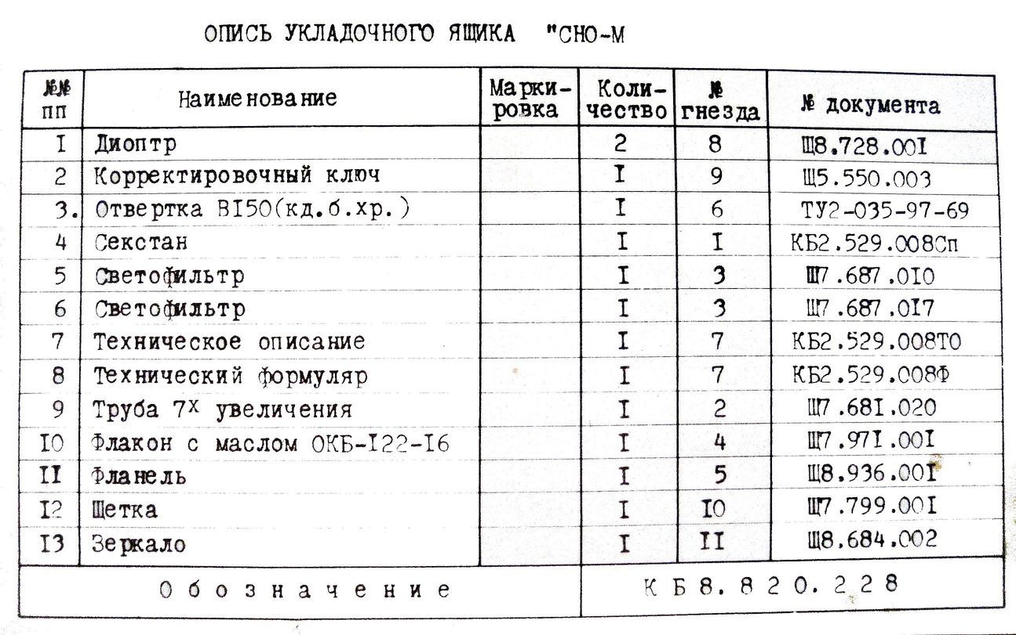
Fig. 3 The contents of the crate (Inventory)

The content of the sextant crate (inventory, see Fig. 3) is listed on a small sheet posted on the inner surface of the crate lid. Here is the list translated in English:

1. Diopter (Collimating, sighting vanes), 2 peaces, in the 8th pigeonhole of the case (SH8.728.001)
2. Correction key (for mirror adjustment), 1 piece, 9th pigeonhole (SH5.550.003)
3. Screwdriver, 1 piece, 6th pigeonhole (TU2-035-97-69)
4. Sextant, 1 piece, 1st pigeonhole (KB2.529.008Sp)
5. Light filter (shade), 1 piece, 3rd pigeonhole (SH7.687.010)
6. Light filter (shade), 1 piece, 3rd pigeonhole (SH7.687.017)
7. Technical description, 1 piece, 7th pigeonhole (KB2.529.008TO)
8. Technical Form, Log-book (Data sheet, Passport),1 piece, 7th pigeonhole (KB2.529.008F)
9. Telescope with magnification 7x, 1 piece, 2nd pigeonhole (SH.7.681.020)
10. Flask with oil, 1 piece, 4th pigeonhole (SH7.971.001)
11. Flannel [cleaning cloth], 1 piece, 5th pigeonhole (SH8.936.001)
12. Brush, 1 piece, 10th pigeonhole (SH7.799.001)
13. Mirror, 1 piece, 11th.pigeonhole (SH8.684.002)

*designation "SH" in this case is a pronounciation of the single Russian letter.

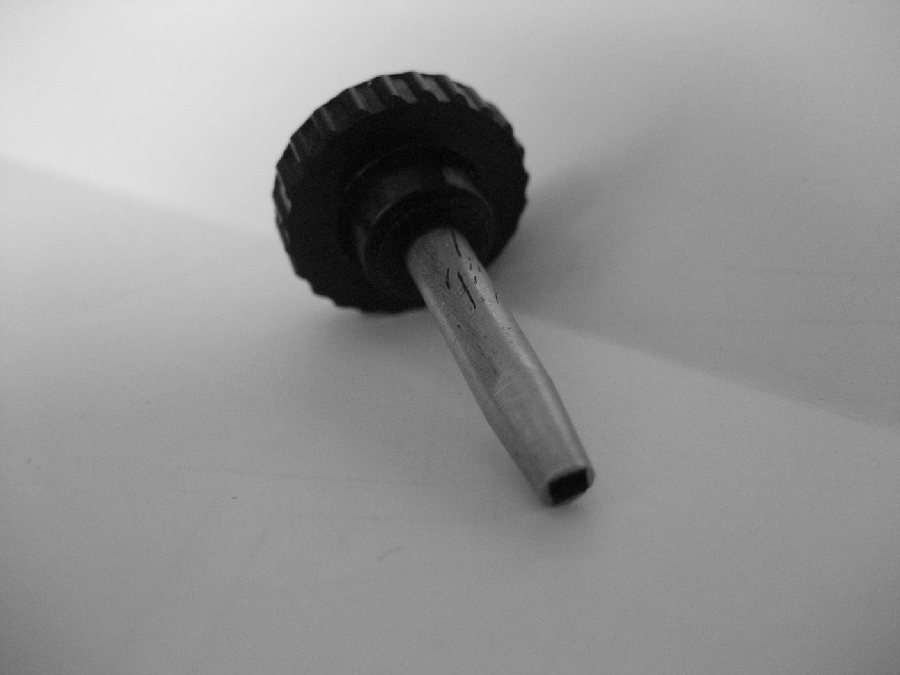 | 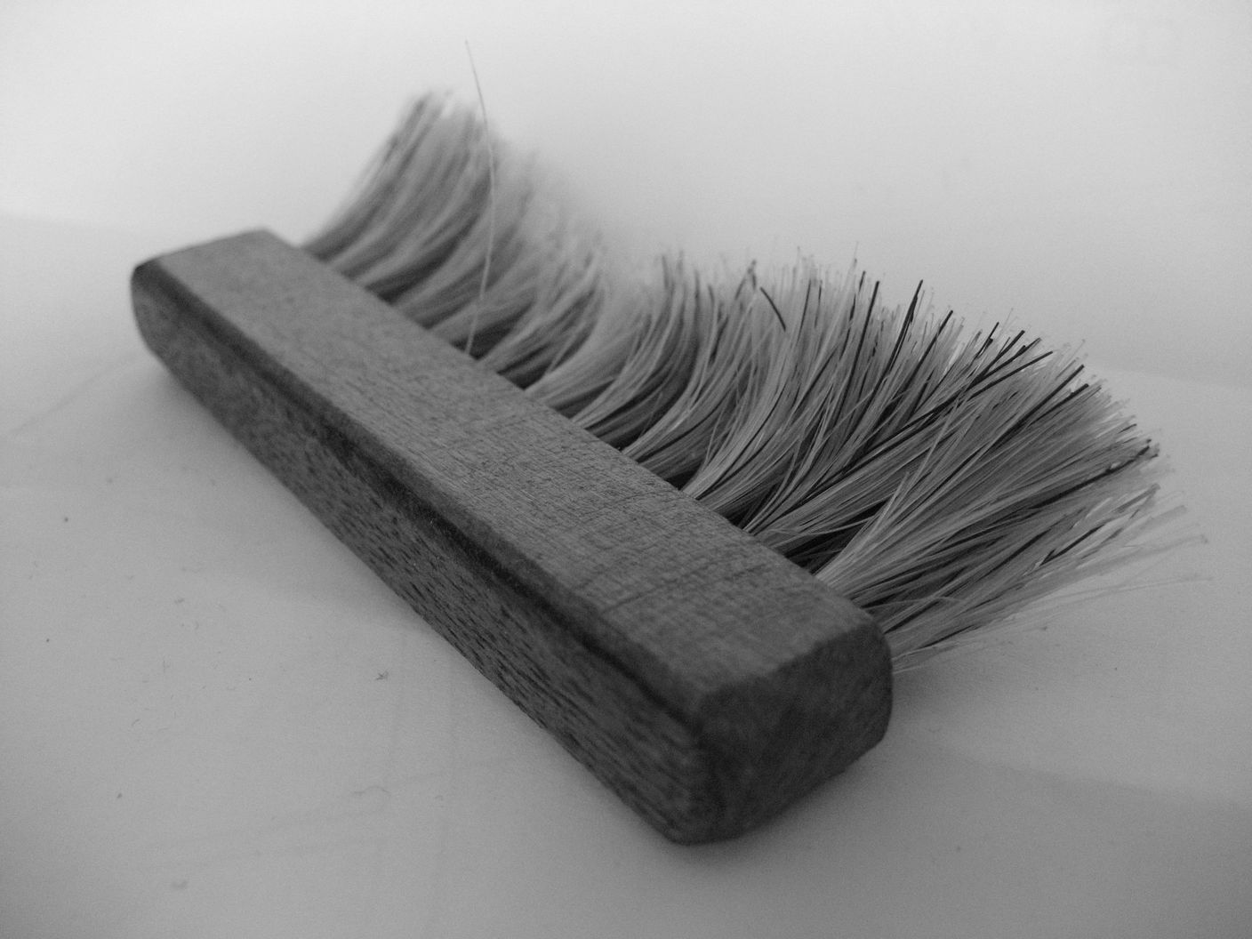
No. 2 – Correction key (for mirror adjustment) | No. 12 - Brush
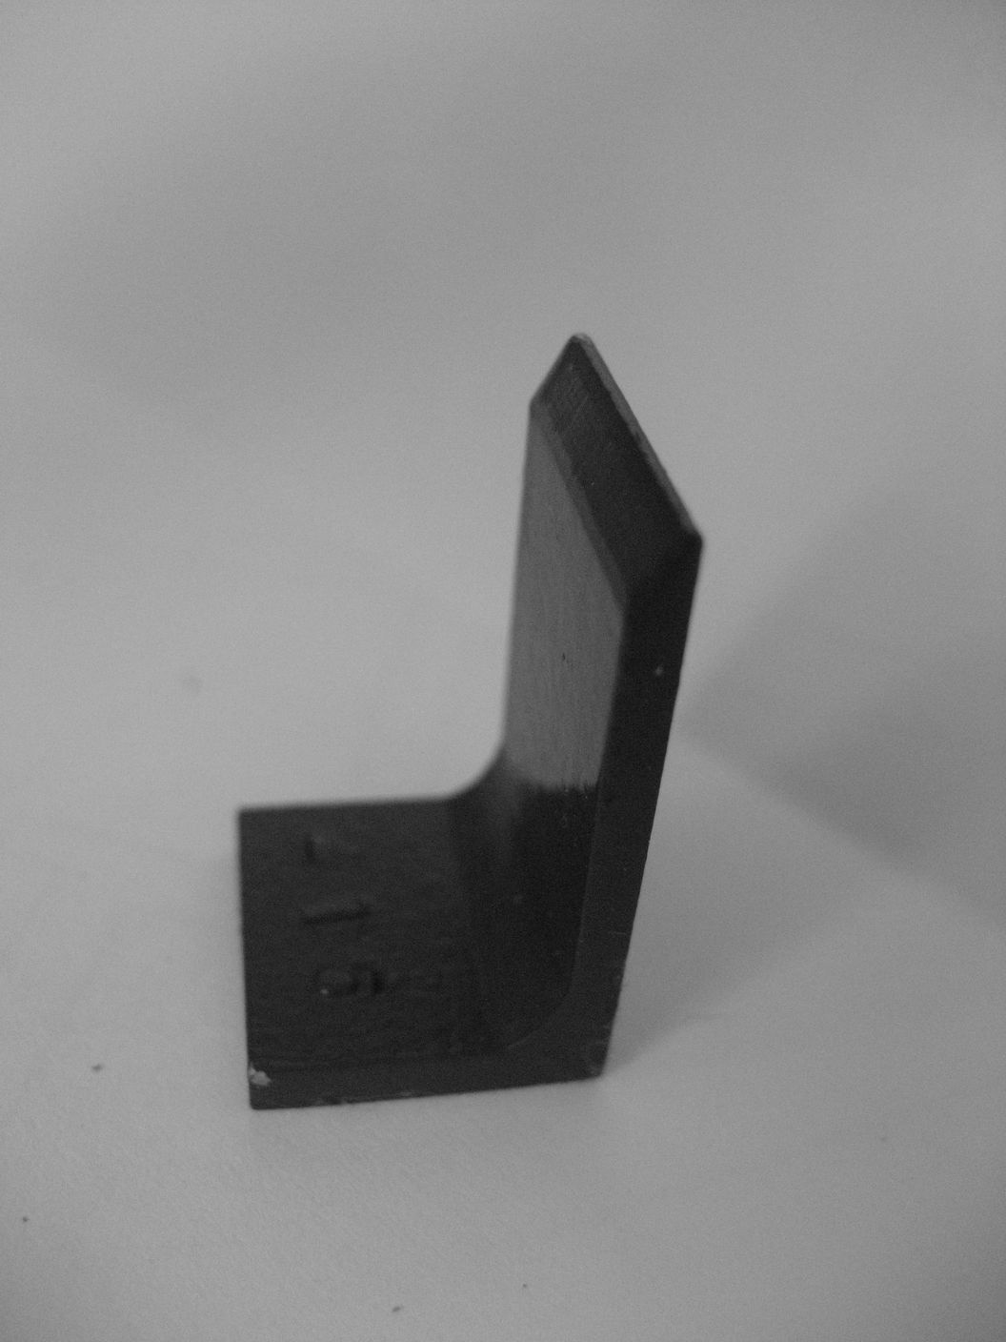 | 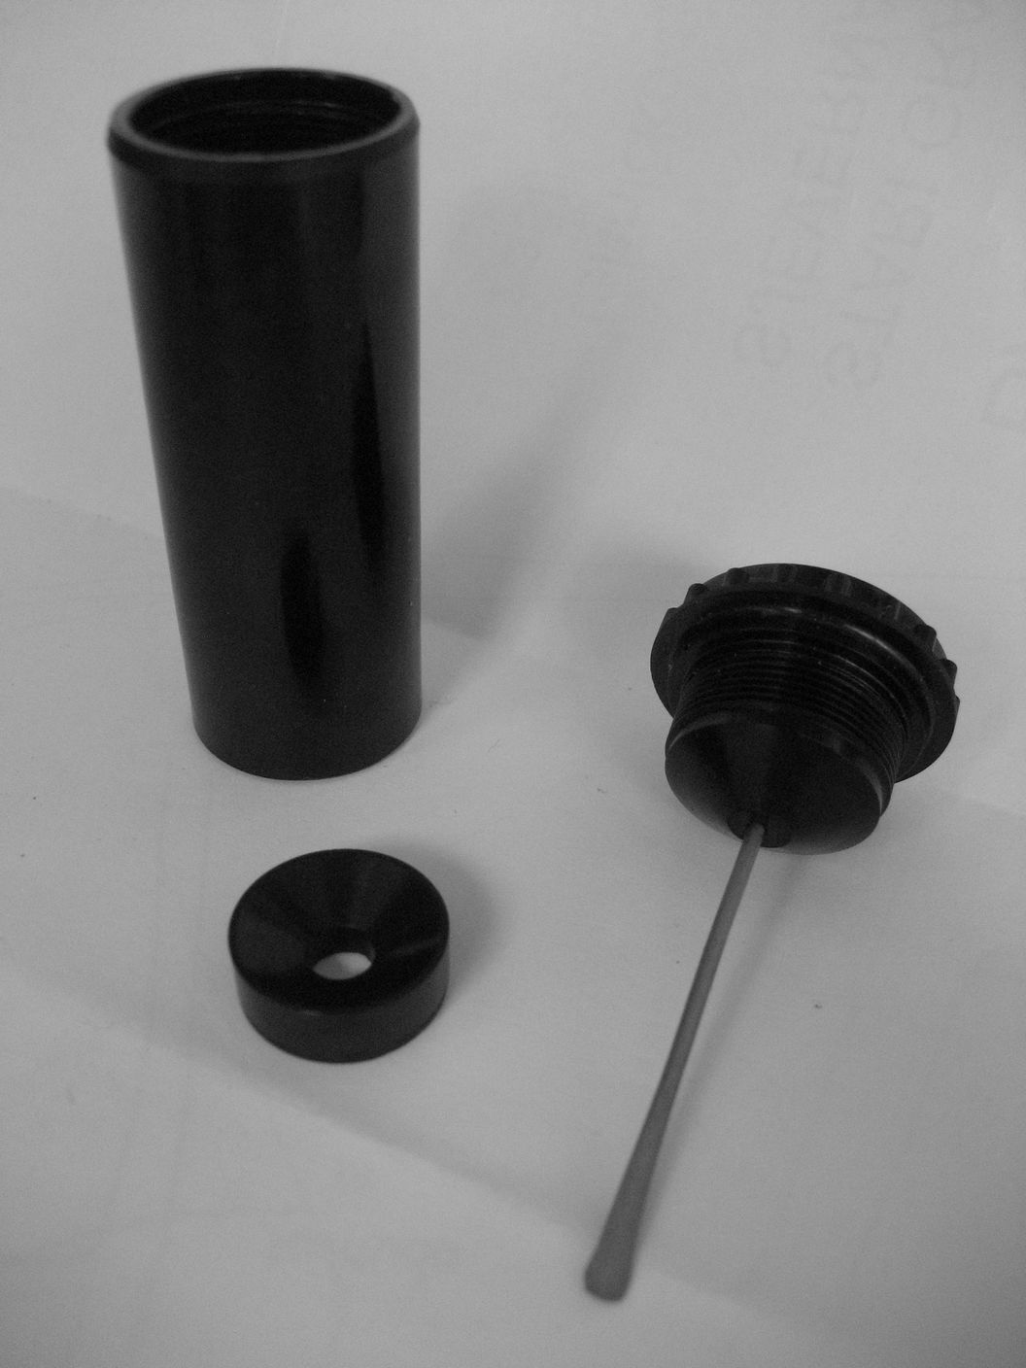
No.1 - Diopter (Collimating, sighting vane) | No. 10 - Flask with oil (with drip-cap and screwdriver)

